◇　財団法人自治体国際化協会助成事業　◇



**－ なぜ外国人住民に災害情報を「やさしい日本語」で伝えるのか －**

「やさしい日本語」研修会

続

　土砂災害や地震が起きたとき、被災者となるのは日本人だけではありません。外国人も被災者となる可能性があります。

　日本語に不慣れな外国人被災者にとって「避難所」「余震」「頭上注意」などの災害用語を理解して的確に行動することは簡単ではありません。

　そこで、外国人にも分かりやすく、また日本人にも使いやすいように考案されたのが**「やさしい日本語」**です。今では「やさしい日本語」は、外国人だけでなく、高齢者や子ども、障がい者などにも配慮した情報伝達の取組として広がりを見せています。

（中学校2年の国語教科書（光村図書）、高校1年の英語教科書（大修館書店）で、「やさしい日本語」が扱われていています。）

　本研修会では、平成7年の阪神・淡路大震災以降の実例などをもとに、**「やさしい日本語」**を使った災害発生時の情報伝達について学びます。

【主な内容】

　○大規模災害発生時に外国人被災者が置かれる状況と支援者がすべきこと。

　○これまでの大規模災害発生時に避難・支援情報は外国人被災者にどのように伝わったか。

　○「やさしい日本語」とはどんな表現か。なぜ外国語でなく「日本語」を使うのか。

　○「やさしい日本語」を使った伝え方。

【講　師】

**佐藤和之氏**（弘前大学教授）

日　時

平成25年

11/

15(金)

10時～16時

会　場

島根県職員会館

１階 健康教育室

（松江市内中原町52）

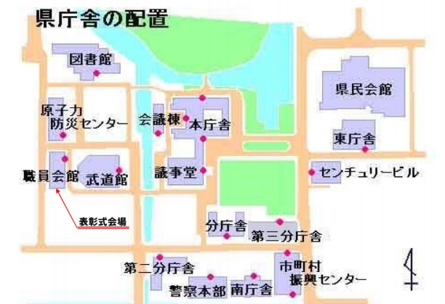

会場

対象

行政職員、教員、NPO

・ボランティアなど

【お問い合せ・お申し込み先】

**公益財団法人しまね国際センター**

　　〒690-0011島根県松江市東津田町369-1

　　TEL: 0852-31-5056 FAX: 0852-31-5055

　　E-mail: admin@sic-info.org

定員

50名（参加無料）

申込

11月8日（金）締切

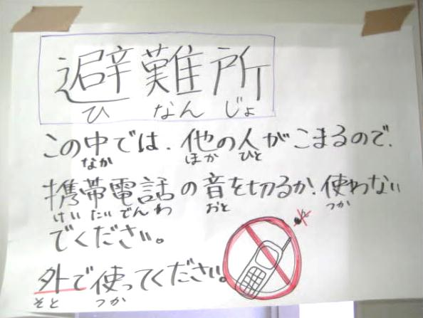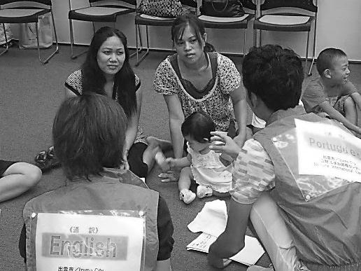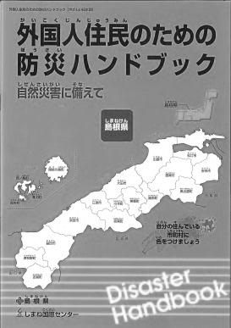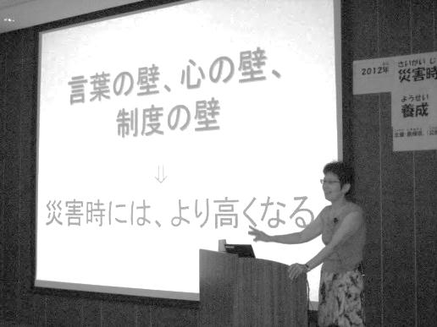

主催　島根県・公益財団法人しまね国際センター